Bardzo Was prosimy Drodzy Rodzice, aby założyć teczkę na prace z religii i gromadzić je.
Napiszcie nam również na e-maila ks. Marek Jaworski: marcusj@op.pl; ks. Piotr Sałek: salek@onet.eu ,czy Wam się otwierają nasze materiały. Z góry serdecznie Wam dziękujemy:
ks. Marek i ks. Piotr
RELIGIA: Szkoła Podstawowa klasy starsze od V do VIII oraz wszystkie klasy SPdP
(opr. ks. Marek Jaworski i ks. Piotr Sałek)
Katecheza 2 (Proszę najpierw otworzyć linki, a następnie wydrukować)
Temat: Co to jest „Święconka”?
Rozpocznij katechezę od znaku krzyża (W imię Ojca i Syna i Ducha Świętego) i odmów modlitwę „Zdrowaś Maryjo…”
Na początek obejrzyj film:
https://www.youtube.com/watch?v=1_6_DI_dTK4 (należy skopiować link, wkleić w przeglądarkę i wcisnąć ENTER)
Święconka(w niektórych regionach Polski – święcone) – nazwa pokarmów święconych w Kościele katolickim w Wielką Sobotę. Święcone oznacza również uroczyste śniadanie wielkanocne.

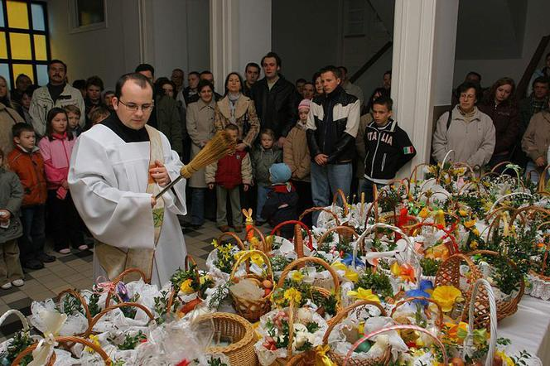
Co powinno się znajdować w koszyku wielkanocnym (przynajmniej 7 produktów)?:
https://www.youtube.com/watch?v=-vS8QYsdefQ (należy skopiować link, wkleić w przeglądarkę i wcisnąć ENTER)
https://www.youtube.com/watch?v=84MQP7KNC2g (należy skopiować link, wkleić w przeglądarkę i wcisnąć ENTER)

To trzeba poświęcić w Wielką Sobotę?:
- Chleb – podstawowy pokarm, który dla chrześcijan jest najważniejszym symbolem, przedstawiającym ciało Chrystusa (dawniej jego miejsce zajmowała pascha). Gwarantuje pomyślność i dobrobyt. Do święcenia odkrawamy kawałek z chleba, który będziemy jeść podczas wielkanocnego śniadania.
- Pieprz i sól – wykorzystuje się je do przyprawienia jajek oraz innych potraw, które jemy podczas wielkanocnego śniadania. Czarny zmielony pieprz w święconce nawiązuje do gorzkich ziół, które dawniej Żydzi dodawali do charosetu (rodzaj sosu). Robili to na pamiątkę ciężkiej, niewolniczej pracy przy produkcji cegieł w Egipcie. Natomiast sól dodaje potrawom smaku, chroni przed zepsuciem i ma właściwości oczyszczające. Kiedyś wierzono, że potrafi odstraszyć zło. Bez soli nie ma życia. Dla chrześcijan symbolizuje sedno życia i prawdy, stąd też mówimy o „soli ziemi" – tak Jezus nazwał swoich uczniów, wybrańców.
- Jajko – zapewnia płodność. Symbolizuje życie i choć weszło do święconki najpóźniej, najbardziej kojarzy się ze Świętami Wielkanocnymi. Do koszyczka wkładamy jajka ugotowane na twardo. Dla ozdoby można dodać także wydmuszki i kolorowe pisanki.
- Chrzan – korzeń chrzanu symbolizuje krzepę i siłę. Ma przynieść nam dobre zdrowie. Wzmacnia właściwości pozostałych potraw, które są w wielkanocnej święconce. Najlepiej, gdy korzeń chrzanu święcimy w kawałku. Później kroimy go na cienkie plasterki i częstujemy nim biesiadników. Jednak współcześnie najczęściej święcimy starty chrzan.
- Ser – oznacza przyjaźń, porozumienie między człowiekiem a przyrodą. Gwarantuje zdrowie i rozwój stada domowych zwierząt: krów, kóz i owiec, od których pochodzi.
- Wędlina – najczęściej szynka albo kiełbasa, czyli głównie wyroby z wieprzowiny. Przynosi zdrowie, płodność i dostatek.
- Ciasto – pojawiło się w koszyczkach dość niedawno. Jest znakiem umiejętności i doskonałości. Nie chodzi tu o gotowe wypieki i słodkości. Zgodnie z tradycją musi to być kawałek ciasta domowego wypieku, najlepiej drożdżowej baby.

Posłuchaj piosenki:
https://www.youtube.com/watch?v=qKY9oeELKn4 (należy skopiować link, wkleić w przeglądarkę i wcisnąć ENTER)

Pokoloruj koszyk ze „Święconką”
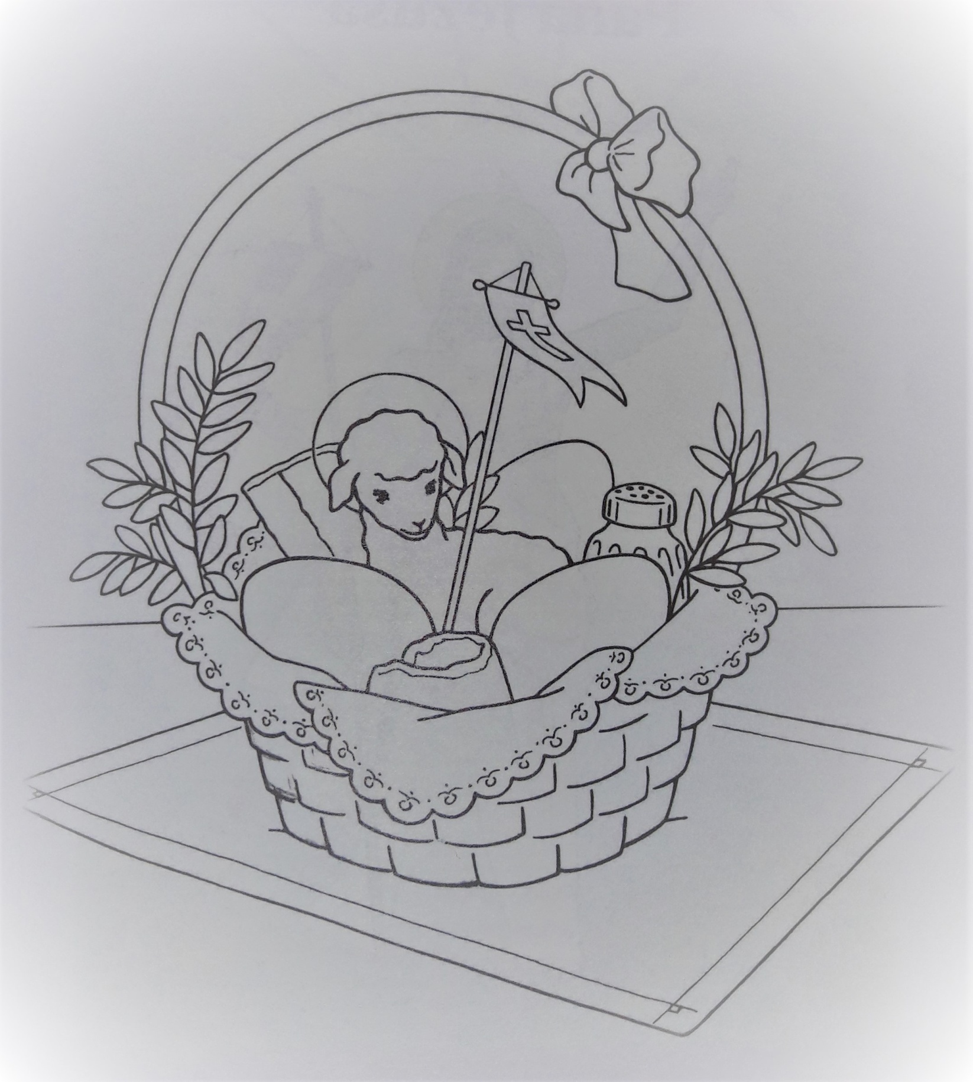
A teraz dla odpoczynku i relaksu posłuchaj wierszyka misia Kubusia:
https://www.youtube.com/watch?v=nDlJVu4rXrU (należy skopiować link, wkleić w przeglądarkę i wcisnąć ENTER);
obejrzyj również filmik
https://www.youtube.com/watch?v=FTiL5dAyjsw (należy skopiować link, wkleić w przeglądarkę i wcisnąć ENTER)
Na koniec uklęknij i odmów 3 razy modlitwę: „Chwała Ojcu i Synowi i Duchowi Świętemu, jak była na początku, teraz i zawsze, i na wieki wieków. Amen”
Teraz uczyń znaku krzyża (W imię Ojca i Syna i Ducha Świętego). Amen
ŻYCZENIA
Na zbliżające się Triduum Paschalne i Święta Wielkiej Nocy, pragniemy Wam życzyć:
-wielkiej nadziei płynącej z pustego grobu Jezusa na lepsze jutro
-miłości, która wszystko przetrzyma,
- rodzinnej atmosfery mimo obecnych przeciwności,
- zdrowia ducha i ciała, a nade wszystko
-nieustanego błogosławieństwa od Chrystusa Zmartwychwstałego, który nawet ze śmierci potrafi wyprowadzić nowe życie.
Wesołego i Szczęśliwego Alleluja!!!, bo Jezus żyje, już Go grób nie kryje….Alleluja!!!
Tego z serca Wam życzymy:
Ks. Piotr Sałek i
ks. Marek Jaworski
katechetka Iwona Wójcik
A do życzeń dołączamy piosenkę…
https://www.youtube.com/watch?v=fFxOP8rdOBM (należy skopiować link, wkleić w przeglądarkę i wcisnąć ENTER).

